**Новый подход к синтезу ациклических лигандов с комбинированными хелатирующими группами**

***Меньшиков М.А., Щукина А.А., Зубенко А.Д.***

*Аспирант, 1 год обучения*

*Институт элементоорганических соединений имени А.Н. Несмеянова Российской академии наук, Москва, Россия*

*E-mail:* [*mmenshikov22@gmail.com*](mailto:ivanov@yandex.ru)

В настоящее время ядерная медицина предоставляет одни из наиболее высокотехнологичных методов диагностики и терапии различных заболеваний. Основа ядерной медицины – это радиофармацевтические препараты, которые содержат в готовой для применения форме один или несколько радионуклидов. Ациклические и макроциклические хелатирующие агенты используются как компоненты радиофармпрепаратов для прочного связывания ионов радиометаллов. Для повышения устойчивости комплексов в структуру хелатора вводят «жесткие» фрагменты, а также различные по природе хелатирующие группы. Ациклические лиганды быстрее связывают катионы металлов, а комплексы макроциклических хелаторов являются более кинетически инертными в биологических средах.

Ранее [1] был предложен новый метод синтеза ациклических полиаминных лигандов с комбинацией пиридиновых и ацетатных заместителей. Целью данной работы стала разработка подхода, позволяющего расширить круг вводимых хелатирующих групп. Была получена серия полиаминных лигандов с комбинацией ацетатных, пиколинатных, пиридиноновых, 8-гидроксихинолиновых заместителей (рис. 1).

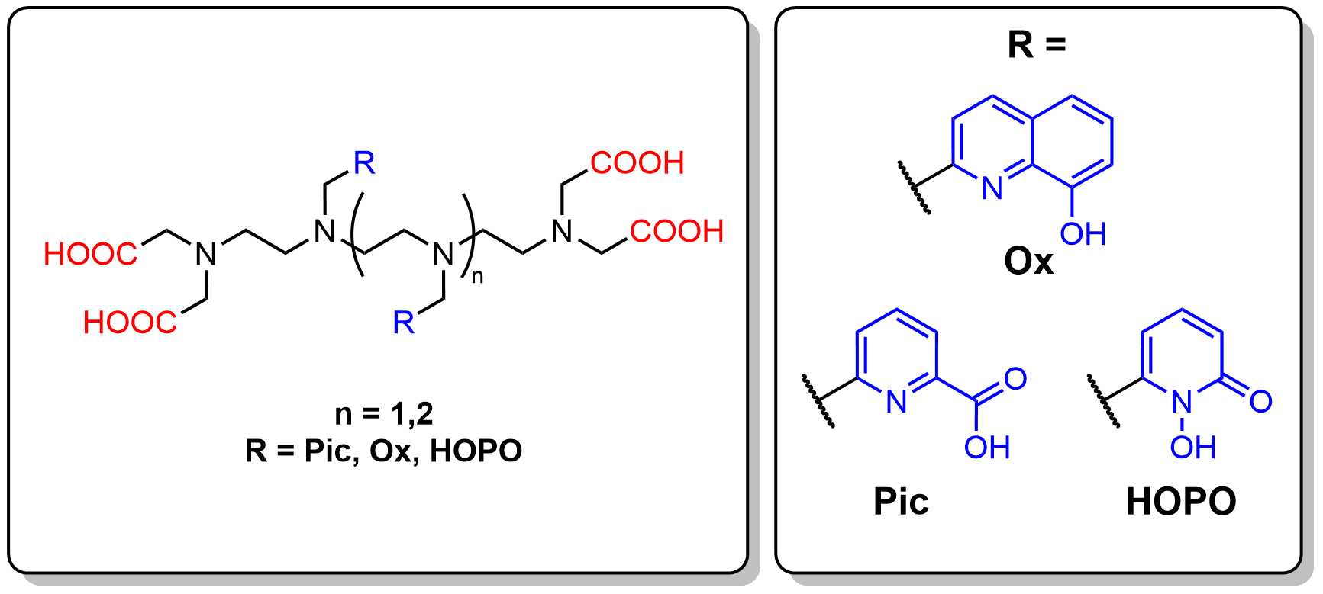

Рис. 1. Структуры полученных соединений

Структуры всех полученных соединений подтверждены совокупностью методов 1Н и 13С ЯМР-спектроскопии, масс-спектрометрии и элементного анализа.

*Работа выполнена при финансовой поддержке гранта РНФ № 23-13-00424.*

**Литература**

1. Shchukina A.A., Zubenko A.D., Fedorova O.A. A novel method for the synthesis of acyclic ligands with combined chelating groups // Tetrahedron. 2024. Vol. 150. 133773.